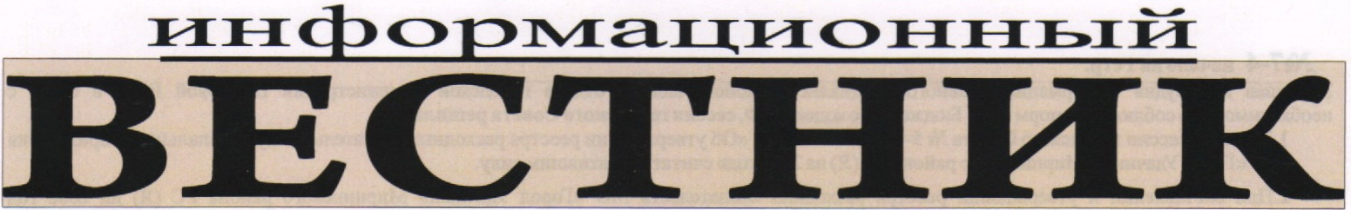
Муниципальное образование «Город Удачный»
Спецвыпуск
Вторник, 28 февраля 2012 г. распространяется бесплатно
Официальный печатный орган администрации МО «Город Удачный»
Наш сайт в Интернете – www.мо-город-удачный.рф

ПОСТАНОВЛЕНИЕ

От «26» 04 2012г. № 66

Об отмене Постановления главы города
МО «Город Удачный» от 27.02.2012г. №44
«Об отнесении жилых помещений
к специализированному (служебному)
жилищному фонду»

В связи с безвозмездной передачей жилищного фонда АК «АЛРОСА» (ОАО) в муниципальную собственность МО «Город Удачный» с обременением правами третьих лиц и несоответствием действующему законодательству отнесения жилых помещений к специализированному (служебному) жилищному фонду и заключением договоров специализированного (служебного) жилого помещения:

1. Отменить Постановление главы города МО «Город Удачный» от 27.02.2012года № 44 «Об отнесении жилых помещений к специализированному (служебному) жилищному фонду».

2. Ведущему специалисту пресс-секретарю опубликовать данное Постановление в газете «Информационный вестник» и разместить на официальном сайте МО «Город Удачный».

3. Контроль над исполнением настоящего Постановления оставляю за собой.

И.о. главы города Т.В. Дьяконова
Пресс-служба администрации города | Адрес редакции: 678188, Республика Саха (Якутия)  г. Удачный, ул. Ленина, 21, Отпечатано 100 экз.  Администрация МО «Город Удачный»

